附件2：

韶关市园林绿化企业办理诚信登记

办事指南

一、受理范围

韶关市行政区域内的从事园林绿化类工程施工、养护的企业。

二、设立依据
《住房和城乡建设部关于印发园林绿化工程建设管理规定的通知》(建城[2017] 251 号) 、《广东省社会信用条例》等有关规定。

三、办理形式：线下窗口办理
办理步骤 | 审批人 | 审批标准 | 时限
1、收件 | 市园林协会 | 核对申请人是否符合申请条件；2、依据办事指南中材料清单逐一核对是否齐全；3、核对每个材料是否涵盖材料要求中涉及的内容和要素。 | 即时
2、受理 | 市园林协会 | - 核对申请人是否符合申请条件；2.依据办事指南中材料清单逐一核对是否齐全；3.核对每个材料是否涵盖材料要求中涉及的内容和要素。 | 10个工作日
3、决定 | 市园林协会 | 办理结果：提出初步意见，提交初步结果给市住建管理局。 | 30个工作日  送达方式：  窗口领取、代理人送达、委托送达、公告送达、邮寄送达
4、结果 | 市住建管理局 | 通过官网公布评分结果

四、申请材料
（一）基础资料：
- 营业执照原件（与园林绿化建设相关的企业：园林绿化工程施工设计、林业调查规划设计、造林绿化施工、造林绿化监理、林业有害生物防治、工程勘察设计、工程监理，以及其它有从事相关园林工作的建筑企业等。）
- 企业办公场所租赁合同原件（或房产证、使用权证明原件等）
- 企业苗圃基地产权证明或土地租赁合同原件
- 职称人员证件原件
- 项目负责人人才评价证书原件
- 质量管理体系认证证书原件
- 企业在韶、外市工作人员近三个月以上社保证明原件（企业社保花名册）
- 守合同重信用证书原件
- 市、县等税务部门出具的年度完税证明原件（即在网上下载有税务局电子章的）
（二）工程业绩：
10、中标通知书原件、合同原件、竣工验收报告原件
11、绿化养护项目发票原则上需核对原件，若财务已装订成册，可提供发票原件相片或视频。
（三）奖励加分：
12、专利证书原件
13、获奖证书原件
14、慈善公益、抢险救灾证明原件
15、通报表扬证明原件
16、高新技术企业证书原件

五、收费情况

不收费

六、办理时限
申请时限 | 无限定
受理时限 | 10个工作日 | 受理时限说明 | 自接到申请之日起10个工作日内作出受理或不予受理决定。
审查时限 | 30个工作日 | 办理时限说明 | 自受理之日起30个工作日内作出初步审查，最终结果以韶关市住房和城乡建设管理局官网公布为准

七、其他
（一）办理地点：韶关市浈江区十里亭大桥旁韶关市风景园林与生态景观协会。
（二）办公时间：星期一至星期五（法定节假日除外），上午9：00-12：00，下午1：00-5：30。
（三）位置指引：乘2路公交车在终点站众力发电设备厂下车，向西步行约500米。

八、咨询、投诉、行政复议或行政诉讼
（一）市风景园林办公室咨询和审批进度查询电话：0751-8890189。
（二）韶关市住建管理局市政园林科投诉电话：0751-8520728。

韶关市园林绿化企业诚信管理
信息登记申请表

申请单位(盖章)：_______________________________
填报日期：______________________________________

说 明

一、本表用于韶关市园林绿化企业诚信管理信息登记申请，初审通过后，由申报企业自行印制，一式三份，另报送附件材料一份。
二、资料印制要求：（一）申请表。申请表封面采用蓝色卡纸，内容采用A4白纸打印，并制作成活页方便增减页数。（二）附件。附件资料使用A4纸规格装订成册，含有封面、目录和页码。
三、核验原件，收复印件。所有相关资料的复印件都须加盖企业公章。
四、申请办理诚信登记手续的人员必须是本企业人员，并提供企业法人授权委托书、本人身份证、劳动合同、社会保险凭证。

企业信用登记加减分的记录
（进行诚信登记后，通过基本信用信息核验起步分是100分，具体加减分规则
参照《韶关市园林绿化企业诚信管理评价标准(试行) 的通知，韶住建 号

序号 | 企业申报内容 | 申报分值 | 核实分数及更新日期  （公示核实后的下一个月） | 核实分值
1 | （企业填写区域） | （企业填写区域）  （或扣分源填写） | 核实分数及更新日期  （公示加减分在下一个月） | （协会填写区域）
2 | （企业填写区域） | （企业填写区域）  （或扣分源填写） | 核实分数及更新日期  （公示加减分在下一个月） | （协会填写区域）
3 | （企业填写区域） | （企业填写区域）  （或扣分源填写） | 核实分数及更新日期  （公示加减分在下一个月） | （协会填写区域）
4 | （企业填写区域） | （企业填写区域）  （或扣分源填写） | 核实分数及更新日期  （公示加减分在下一个月） | （协会填写区域）
5 | （企业填写区域） | （企业填写区域）  （或扣分源填写） | 核实分数及更新日期  （公示加减分在下一个月） | （协会填写区域）
6 | （企业填写区域） | （企业填写区域）  （或扣分源填写） | 核实分数及更新日期  （公示加减分在下一个月） | （协会填写区域）
7 | （企业填写区域） | （企业填写区域）  （或扣分源填写） | 核实分数及更新日期  （公示加减分在下一个月） | （协会填写区域）
8 | （企业填写区域） | （企业填写区域）  （或扣分源填写） | 核实分数及更新日期  （公示加减分在下一个月） | （协会填写区域）
9 | （企业填写区域） | （企业填写区域）  （或扣分源填写） | 核实分数及更新日期  （公示加减分在下一个月） | （协会填写区域）
10 | （企业填写区域） | （企业填写区域）  （或扣分源填写） | 核实分数及更新日期  （公示加减分在下一个月） | （协会填写区域）
11 | （企业填写区域） | （企业填写区域）  （或扣分源填写） | 核实分数及更新日期  （公示加减分在下一个月） | （协会填写区域）
12 | （企业填写区域） | （企业填写区域）  （或扣分源填写） | 核实分数及更新日期  （公示加减分在下一个月） | （协会填写区域）
13 | （企业填写区域） | （企业填写区域）  （或扣分源填写） | 核实分数及更新日期  （公示加减分在下一个月） | （协会填写区域）
14 | （企业填写区域） | （企业填写区域）  （或扣分源填写） | 核实分数及更新日期  （公示加减分在下一个月） | （协会填写区域）
15 | （企业填写区域） | （企业填写区域）  （或扣分源填写） | 核实分数及更新日期  （公示加减分在下一个月） | （协会填写区域）
16 | （企业填写区域） | （企业填写区域）  （或扣分源填写） | 核实分数及更新日期  （公示加减分在下一个月） | （协会填写区域）
17 | （企业填写区域） | （企业填写区域）  （或扣分源填写） | 核实分数及更新日期  （公示加减分在下一个月） | （协会填写区域）
18 | （企业填写区域） | （企业填写区域）  （或扣分源填写） | 核实分数及更新日期  （公示加减分在下一个月） | （协会填写区域）
19 | （企业填写区域） | （企业填写区域）  （或扣分源填写） | 核实分数及更新日期  （公示加减分在下一个月） | （协会填写区域）
合计 | （企业填写总份数） | （合计分值） | 核实分数及更新日期  （公示加减分在下一个月） | （协会填写合计分值）

园林绿化企业信用登记办理流程图：

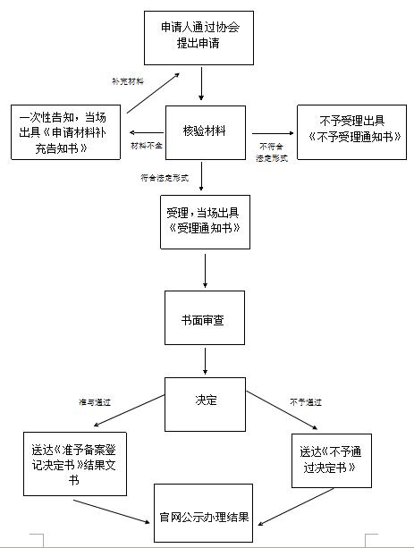

企业在韶关市承接验收合格绿化工程汇总表
序号 | 工程项目名称 | 建设单位 | 工 程 项 目 建 设 地 点 | 工程项目建设完成时间 | 工程项目造价
企业名称： 企业盖章：
企业在韶关市承接养护工程汇总表
序号 | 工程项目名称 | 建设单位 | 工 程 项 目 养 护 地 点 | 工程养护时间 | 合同金额

